 | Министерство науки и высшего образования Российской Федерации  Калужский филиал  федерального государственного автономного  образовательного учреждения высшего образования  «Московский государственный технический университет имени Н.Э. Баумана (национальный исследовательский университет)»  (КФ МГТУ им. Н.Э. Баумана)
ФАКУЛЬТЕТ _ИУК «Информатика и управление»______________
КАФЕДРА __ИУК4 «Программное обеспечение ЭВМ, информационные технологии»__________

ЛАБОРАТОРНАЯ РАБОТА 4

ДИСЦИПЛИНА: «Цифровая обработка сигналов»

Выполнил: студент гр. ИУК4-72Б |  | _________________ (____Губин Е.В._____)  (Подпись) (Ф.И.О.)
Проверил: |  | _________________ (____Чурилин О.И___)  (Подпись) (Ф.И.О.)
Дата сдачи (защиты):
Результаты сдачи (защиты):
- Балльная оценка:
- Оценка:

Калуга, 2025

Цель: формирование практических навыков выполнения фильтрации синусоидальных сигналов с различными значениями параметров.

Задачи:
1. задать параметры синусоидальных сигнала;
2. выполнить фильтрацию трех синусоидальных сигналов с разными частотами, используя четыре вида фильтров (Баттерворта, Чебышева 1 рода, Чебышева 2 рода, эллиптического).

Формулировка задания (3 вариант):

Для параметров фильтров следует принимать приблизительно следующие значения:
- n (порядок фильтра) >= 4;
2. Rp (уровень пульсаций в полосе пропускания) <= 0,1;
3. Rs (уровень пульсаций в полосе задерживания) >= 40.

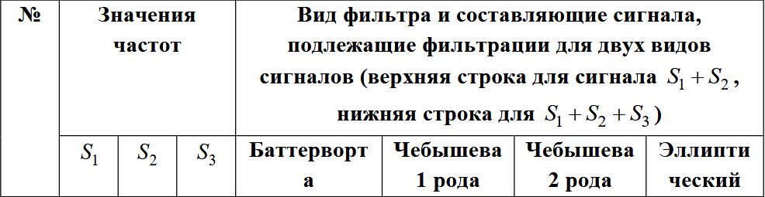
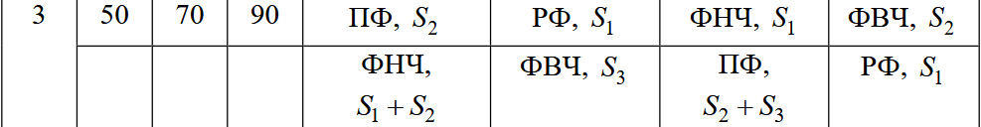

Результаты выполнения:

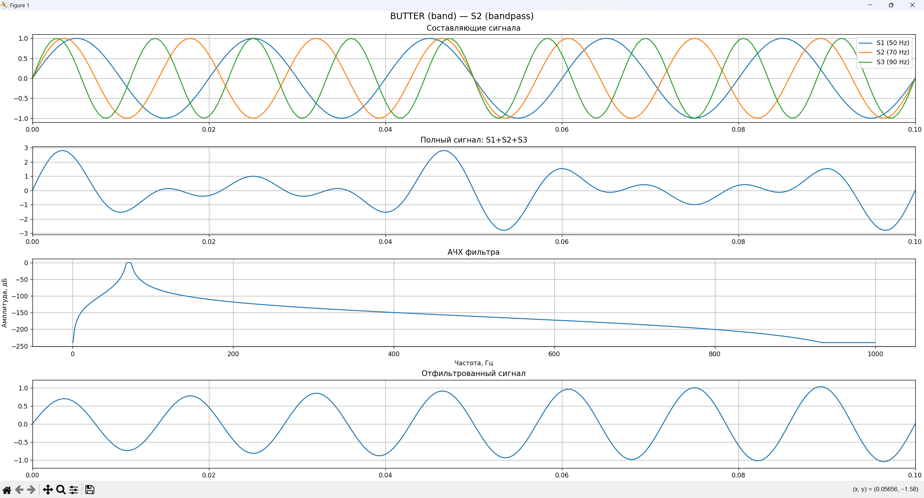

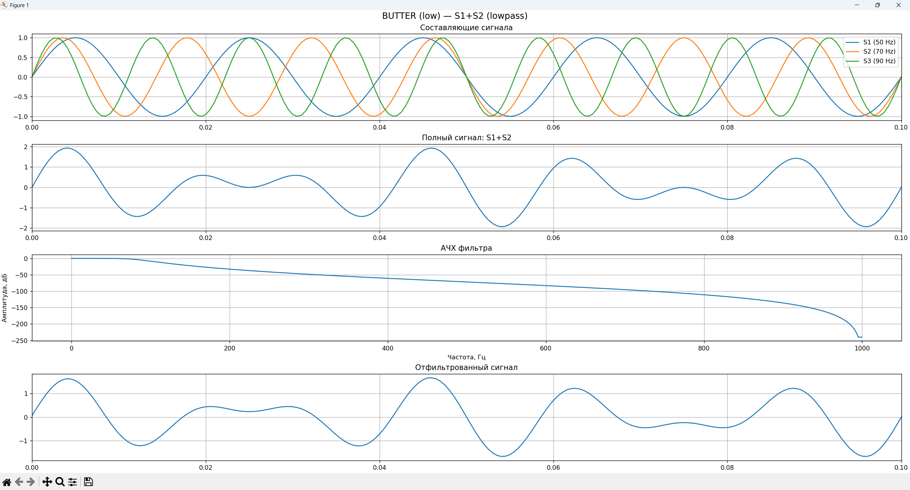

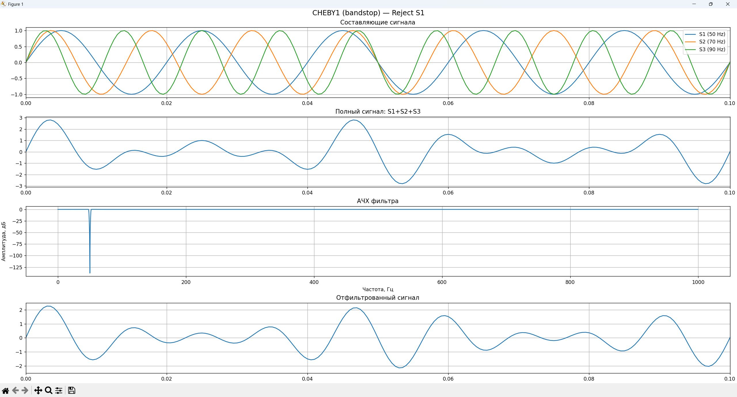

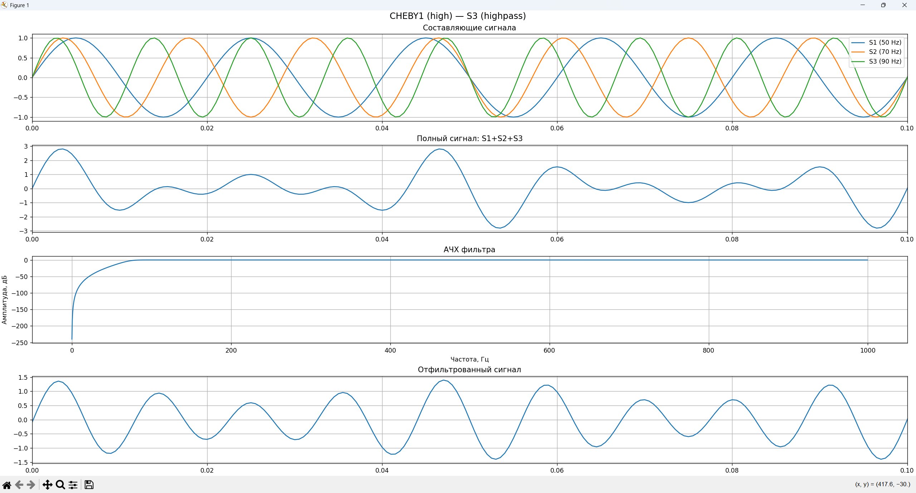

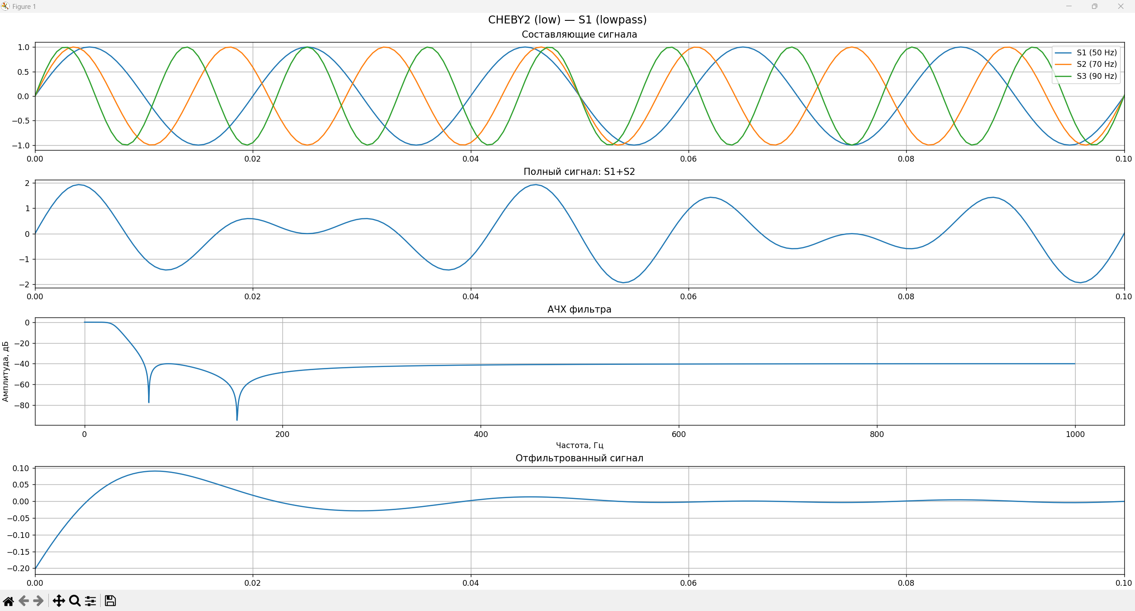

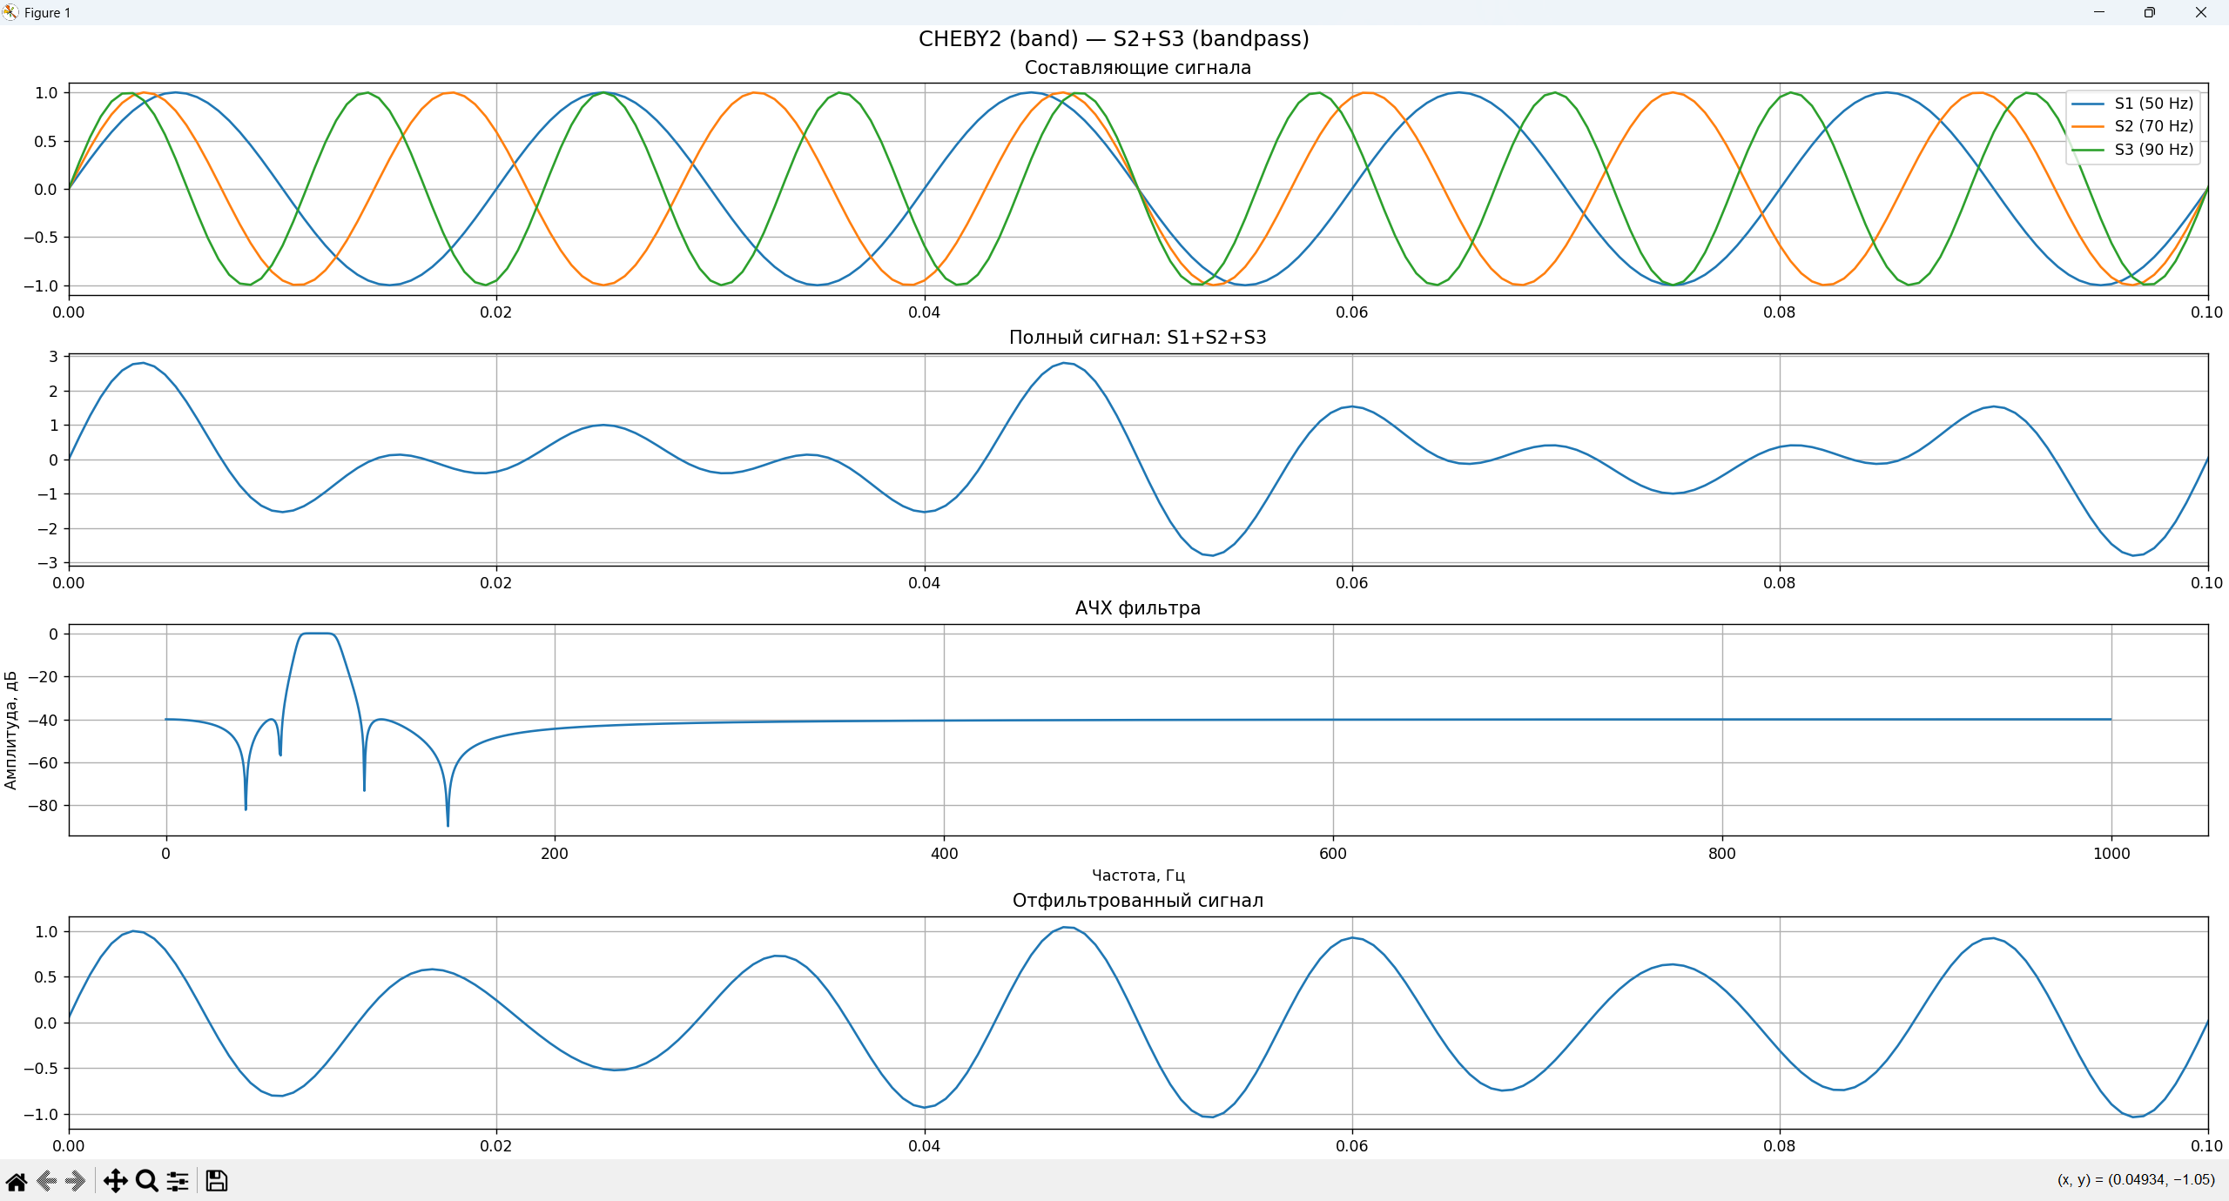

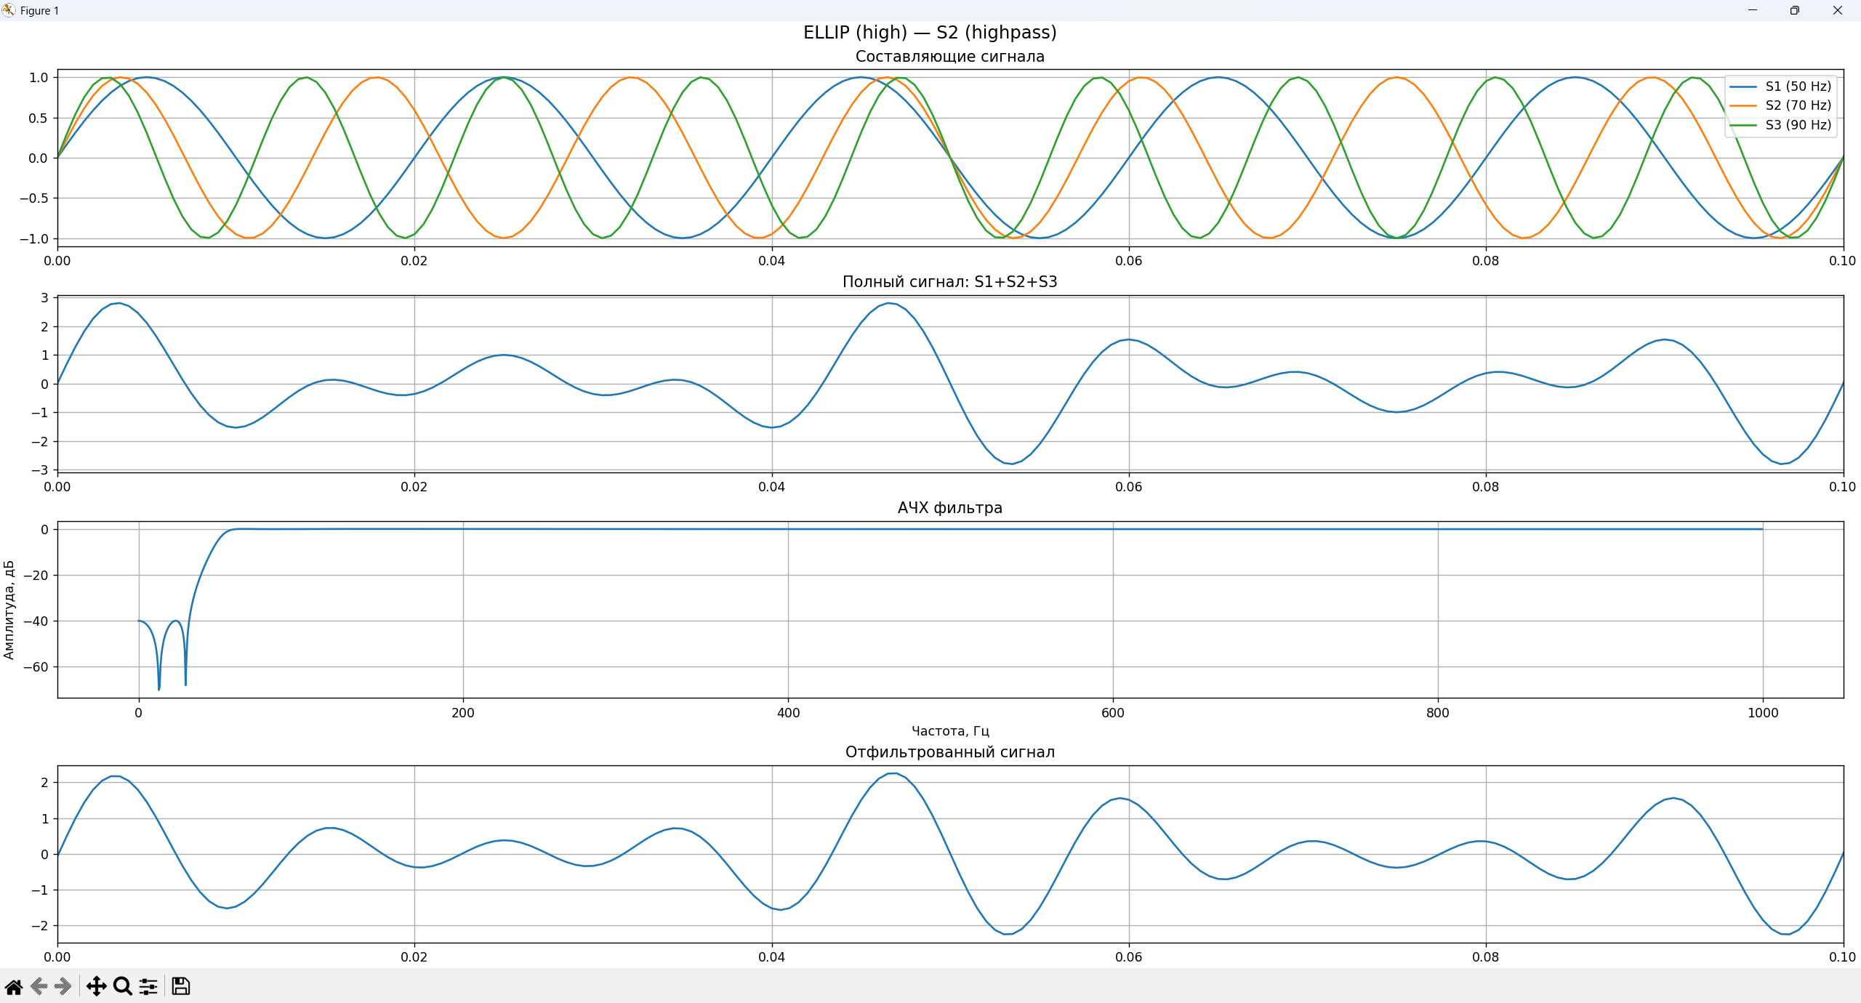

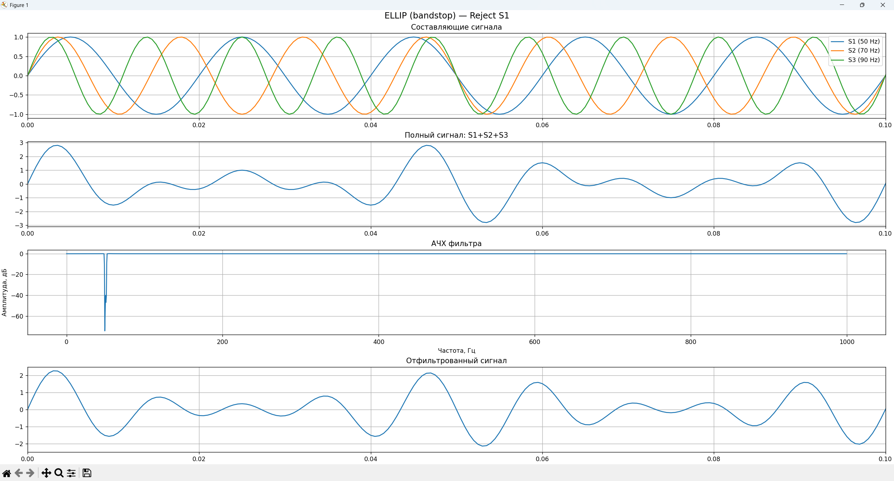

Листинг программы:

import numpy as np
import matplotlib.pyplot as plt
from scipy import signal

fs = 2000
T = 1.0
t = np.linspace(0, T, int(fs*T), endpoint=False)

f1, f2, f3 = 50.0, 70.0, 90.0

s1 = np.sin(2*np.pi*f1*t)
s2 = np.sin(2*np.pi*f2*t)
s3 = np.sin(2*np.pi*f3*t)
sig_s12 = s1 + s2
sig_s123 = s1 + s2 + s3

n = 4
rp = 0.1
rs = 40.0
nyq = fs / 2.0

def design_filter(filt, fcut, btype):
if isinstance(fcut, (list, tuple, np.ndarray)):
Wn = [f/nyq for f in fcut]
else:
Wn = fcut/nyq
if filt == 'butter':
sos = signal.butter(n, Wn, btype=btype, output='sos')
elif filt == 'cheby1':
sos = signal.cheby1(n, rp, Wn, btype=btype, output='sos')
elif filt == 'cheby2':
sos = signal.cheby2(n, rs, Wn, btype=btype, output='sos')
elif filt == 'ellip':
sos = signal.ellip(n, rp, rs, Wn, btype=btype, output='sos')
else:
raise ValueError('Unknown filter type')
return sos

def plot_response(sos, ax):
w, h = signal.sosfreqz(sos, worN=2000, fs=fs)
ax.plot(w, 20*np.log10(np.maximum(np.abs(h), 1e-12)))
ax.set_title('АЧХ фильтра')
ax.set_xlabel('Частота, Гц')
ax.set_ylabel('Амплитуда, дБ')
ax.grid(True)

def apply_and_plot(filt, input_signal, input_label, fcut, btype, title_label):
sos = design_filter(filt, fcut, btype)
y = signal.sosfiltfilt(sos, input_signal)

fig, axs = plt.subplots(4, 1, figsize=(10, 10), constrained_layout=True)

axs[0].plot(t, s1, label='S1 (50 Hz)')
axs[0].plot(t, s2, label='S2 (70 Hz)')
axs[0].plot(t, s3, label='S3 (90 Hz)')
axs[0].set_xlim(0, 0.1)
axs[0].set_title('Составляющие сигнала')
axs[0].legend()
axs[0].grid(True)

axs[1].plot(t, input_signal)
axs[1].set_xlim(0, 0.1)
axs[1].set_title(f'Полный сигнал: {input_label}')
axs[1].grid(True)

plot_response(sos, axs[2])

axs[3].plot(t, y)
axs[3].set_xlim(0, 0.1)
axs[3].set_title('Отфильтрованный сигнал')
axs[3].grid(True)

fig.suptitle(f'{filt.upper()} ({btype}) — {title_label}', fontsize=14)
plt.show()

bw = 6.0

bp_s2 = (f2 - bw/2, f2 + bw/2)
bp_s3 = (f3 - bw/2, f3 + bw/2)
bp_s2s3 = (f2 - 10.0, f3 + 10.0)

lp_s12_cut = (f2 + f3) / 2.0
lp_s1_cut = (f1 + f2) / 2.0
hp_cut_60 = (f1 + f2) / 2.0
hp_cut_80 = (f2 + f3) / 2.0

tasks = [
('butter', sig_s123, 'S1+S2+S3', bp_s2, 'band', 'S2 (bandpass)'),
('butter', sig_s12, 'S1+S2', lp_s12_cut, 'low', 'S1+S2 (lowpass)'),
('cheby1', sig_s123, 'S1+S2+S3', (f1-2, f1+2), 'bandstop', 'Reject S1'),
('cheby1', sig_s123, 'S1+S2+S3', bp_s3[0], 'high', 'S3 (highpass)'),
('cheby2', sig_s12, 'S1+S2', lp_s1_cut, 'low', 'S1 (lowpass)'),
('cheby2', sig_s123, 'S1+S2+S3', bp_s2s3, 'band', 'S2+S3 (bandpass)'),
('ellip', sig_s123, 'S1+S2+S3', hp_cut_60, 'high', 'S2 (highpass)'),
('ellip', sig_s123, 'S1+S2+S3', (f1-2, f1+2), 'bandstop', 'Reject S1'),
]

for filt, sig_in, sig_label, fcut, btype, title in tasks:
apply_and_plot(filt, sig_in, sig_label, fcut, btype, title)

print("Готово. Все фильтры построены.")

Вывод: в ходе выполнения лабораторной работы были получены навыки по фильтрации синусоидальных сигналов.

